**МИНОБРНАУКИ РОССИИ**

**Санкт-Петербургский государственный**

**электротехнический университет**

**«ЛЭТИ» им. В.И. Ульянова (Ленина)**

**Кафедра САУ**

**реферат**

**по дисциплине «Акустическое проектирование электроэнергетического оборудования»**

**Тема: АЛГОРИТМИЧЕСКИЕ МЕТОДЫ СНИЖЕНИЯ ШУМОВ СИНХРОННОГО ДВИГАТЕЛЯ**

|  |  |  |
| --- | --- | --- |
| Студент гр. 9492 |  | Викторов А.Д. |
| Преподаватель |  | Доброскок Н.А. |

Санкт-Петербург

2024

**Содержание**

1. Введениe………………………………………………………………….…3
2. Устройство и принцип работы синхронного двигателя………………….5
3. Причины возникновения вибраций…………………………………….....7
4. Алгоритмические методы снижения вибрации и шума……………….....9
5. Заключение……………………………………………………………......14
6. Список использованной литературы…………………………………….15

**Введение**

Синхронные двигатели широко применяются в современных системах электропривода благодаря их высокой эффективности, точности регулирования скорости и возможности работы с постоянным моментом во всем диапазоне частот вращения. Однако при эксплуатации данных двигателей, особенно в составе высокоточного оборудования, существенную роль играет проблема механических шумов и вибраций, которые могут значительно снижать точность позиционирования и качество выполняемых операций.

Актуальность данной работы обусловлена растущими требованиями к точности и плавности работы электроприводов в современном промышленном оборудовании, где даже минимальные вибрации могут приводить к существенным погрешностям в работе систем. Особую значимость проблема приобретает в таких областях, как прецизионное станкостроение, робототехника, медицинское оборудование и космическая техника.

Основные проблемы, возникающие из-за вибраций синхронного двигателя в высокоточном оборудовании:

1. Механические проблемы:

* Ускоренный износ подшипников и других механических компонентов
* Возникновение резонансных явлений в конструкции
* Нарушение центровки вала
* Повышенные механические напряжения в элементах конструкции

1. Технологические проблемы:

* Снижение точности позиционирования рабочего органа
* Ухудшение качества обработки поверхности в станках
* Появление погрешностей при измерительных операциях
* Нестабильность скорости вращения

1. Эксплуатационные проблемы:

* Повышенный уровень шума
* Увеличение энергопотребления
* Сокращение срока службы оборудования
* Необходимость более частого технического обслуживания

Целью данной работы является исследование и разработка алгоритмических методов снижения шумов и вибраций синхронного двигателя, применяемого в высокоточном оборудовании. Особое внимание уделяется программным решениям, позволяющим минимизировать механические колебания без существенного изменения конструкции привода.

## Устройство и принцип работы синхронного двигателя

## Конструктивные особенности синхронного двигателя

Синхронный двигатель состоит из следующих основных частей:

1. Статор:

* Магнитопровод из электротехнической стали
* Трехфазная обмотка, уложенная в пазы статора
* Корпус с элементами крепления и охлаждения

1. Ротор:

* Сердечник из магнитомягкой стали
* Обмотка возбуждения (или постоянные магниты в бесщеточных двигателях)
* Вал с подшипниковыми узлами
* Контактные кольца и щетки (в двигателях с электромагнитным возбуждением)

1. Вспомогательные элементы:

* Подшипниковые щиты
* Система охлаждения
* Датчики положения ротора
* Клеммная коробка

## Принцип работы синхронного двигателя

Принцип работы синхронного двигателя основан на взаимодействии вращающегося магнитного поля статора с магнитным полем ротора. При подаче трехфазного напряжения на обмотки статора создается вращающееся магнитное поле, частота вращения которого определяется частотой питающего напряжения и числом пар полюсов двигателя: n₀ = 60f/p

где:

* n₀ - синхронная частота вращения (об/мин)
* f - частота питающего напряжения (Гц)
* p - число пар полюсов

Уравнение равновесия статора СДПМ в осях *dq*:

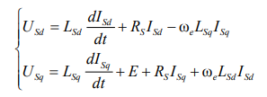

На рисунке 1 показано внутреннее устройство СДПМ.

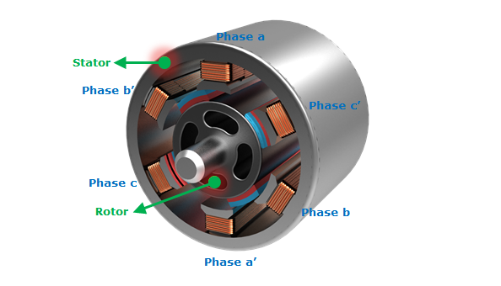

Рисунок - Внутреннее устройство СДПМ

## Причины возникновения вибраций

## Электромагнитные причины вибраций

1. Несимметрия магнитного поля:

* Неравномерность воздушного зазора
* Несинусоидальность распределения магнитной индукции
* Зубцовые гармоники магнитного поля
* Эксцентриситет ротора

1. Пульсации электромагнитного момента:

* Высшие гармоники тока статора
* Коммутационные процессы в системе управления
* Несимметрия питающего напряжения
* Несовершенство алгоритмов управления инвертором

## Механические причины вибраций

1. Дисбаланс ротора:

* Неравномерное распределение масс
* Деформация вала
* Несоосность сборки
* Температурные деформации

1. Подшипниковые вибрации:

* Дефекты изготовления подшипников
* Износ подшипников
* Нарушение смазки
* Перекос внутреннего или внешнего кольца

1. Резонансные явления:

* Совпадение частот собственных колебаний с частотами возмущающих сил
* Механические резонансы конструкции
* Крутильные колебания вала

## Технологические причины вибраций

1. Производственные дефекты:

* Неточности изготовления деталей
* Погрешности сборки
* Некачественная балансировка ротора
* Дефекты сварных соединений

1. Эксплуатационные факторы:

* Неравномерный износ деталей
* Ослабление креплений
* Загрязнение элементов конструкции
* Нарушение центровки при монтаже

Некоторые алгоритмические способы уменьшения вибраций СДПМ будут рассмотрены далее.

**Алгоритмические методы снижения вибрации и шума**

Модернизация системы управления электроприводом является ключевым подходом к снижению вибрации и шума, вызванных неравномерностью крутящего момента и радиальных электромагнитных сил. Основные направления модернизации представлены далее.

Векторное управление с ориентацией по полю (FOC) [1] с применением алгоритма расчета мгновенных значений фазных токов для уменьшения вибрации статорного кольца [2] обеспечивает независимое управление магнитным потоком и моментом двигателя. Позволяет минимизировать пульсации момента за счет точного контроля токов статора.

На рисунке 2 представлена структурная схема системы векторного управления для трехфазного СДПМ.

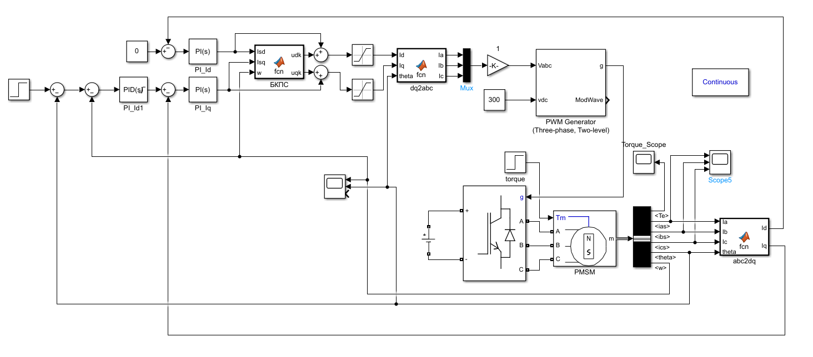

Рисунок - Система управления СДПМ ориентированная по полю ротора.

Такая система должна включать следующий алгоритм расчета фазных токов:

1. Расчет радиальных сил, действующих на каждый зубец [3]. Получение минимального и максимального значения радиальной силы, действующей на статорное кольцо.

2. Расчет действующего значения фазного тока для следующего цикла с целью минимизации разницы максимального и минимального значения радиальной силы [2].

Полный алгоритм приведен на рисунке 3.

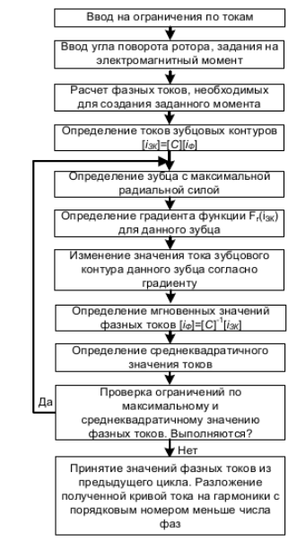

Рисунок - Алгоритм формирования фазных токов

Применение такого алгоритма позволяет снижать вибрацию статорного кольца за счет уменьшения пульсации радиальных сил.

Для уменьшения пульсаций электромагнитного момента предлагается изменять амплитуду питающих токов для первой гармоники таким образом, чтобы в любой момент времени электромагнитный момент, создаваемый двигателем, был равен заданному. При этом зависимости токов от угла поворота ротора для каждой фазы статора будут определяться следующим образом:



где *Im(α)* – модулированная амплитуда тока; *θ* – угол нагрузки, *m* – число фаз.

На рисунке 4 представлены кривые изменения мгновенны фазных токов трехфазного СДПМ.

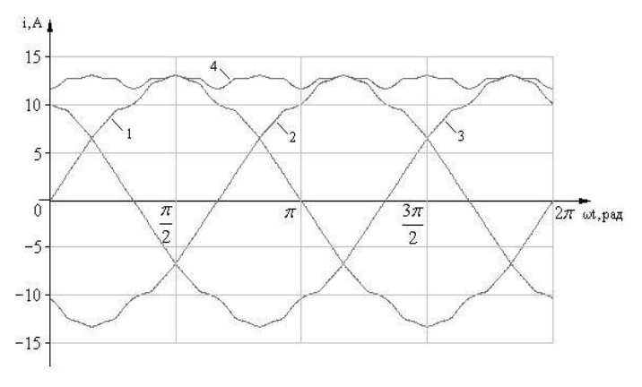

Рисунок - Кривые изменения мгновенны фазных токов трехфазного СДПМ.

На рисунке 5 можно увидеть сравнение кривых моментов при управлении с компенсацией пульсаций и без. Нетрудно заметить, что амплитуда электромагнитного момента значительно уменьшилась.

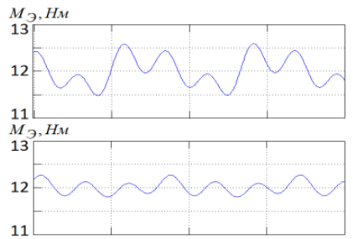

Рисунок - Графики электромагнитного момента 3х-фазного СДПМ с разными системами управления: а) подчиненного регулирования; б) подчиненного регулирования с блоком расчета задания на ток;

На рисунке 6 приведено сравнение установившегося режима работы девятифазного СДПМ при улучшении вибросиловых характеристик и при питании от синусоидального источника.

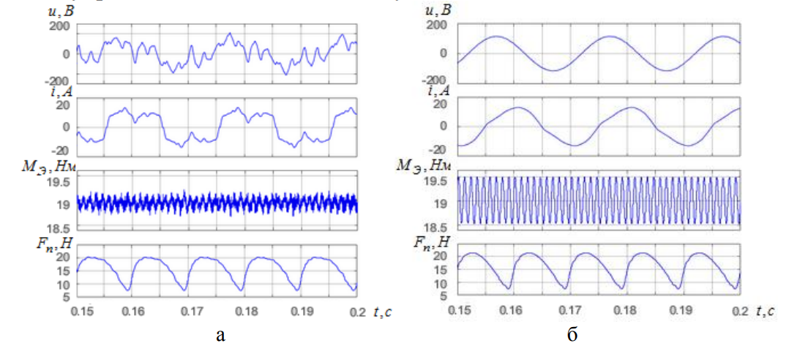

Рисунок - Результаты расчета установившегося режима работы девятифазного СДПМ а) с системой управления, улучшающей вибросиловые характеристики; б) с источником синусоидального напряжения.

На рисунке 7 показано различие между формой фазного тока и радиальной силы при питании от синусоидального источника и при питании от источника, формирующего кривые фазных токов для уменьшения действия радиальной силы.

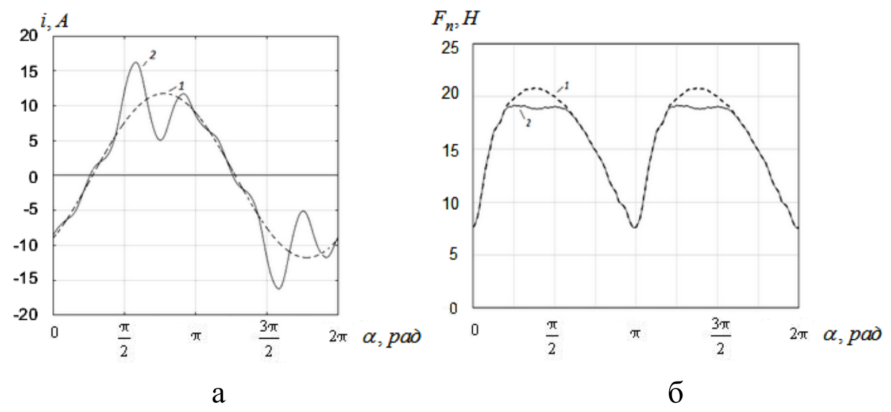

Рисунок - Графики изменения фазного тока (а) и радиальной силы (б), действующей на зубец: 1 – при питании от синусоидального источника напряжения, 2 – при питании от регулятора, формирующего кривые изменения токов.

**Заключение**

На данный момент в мире проводится большое число исследований в области управления синхронными двигателями, часть из этих исследований направлена непосредственно на снижение виброшумовых характеристик электродвигателя. Применяя результаты этих исследований можно достичь уменьшения вибрации и шума от синхронных двигателей и улучшить их характеристики для лучшей работы в высокоточных системах.

**Список использованной литературы**

* 1. Калачев Ю.Н., Самохвалов Д.В. Основы регулируемого электропривода (Антиучебник). – М.: ДМК Пресс, 2023. – 236 с.: ил.
  2. Алейников А. В. разработка методов снижения пульсаций электромагнитных виброусилий в многофазном магнитоэлектрическом электроприводе: Автореф. дис. канд. техн. наук. — Иваново, 2022. — 20 с.
  3. Алейников А.В., Голубев А.Н., Мартынов В.А. Математическая модель для расчета электромагнитных сил в синхронном электроприводе с постоянными магнитами // Вестник ИГЭУ. - 2015. - Вып. 1 - С. 10-13.